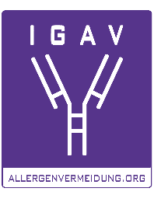

Dr. Markus Berger
Leiter des Österreichischen Polleninformationsdienstes

Polleninfos neu: personalisiert, up-to-date, praktisch

Die Services des Österreichischen Polleninformationsdienstes sind für Allergiker seit vielen Jahren wichtiger Begleiter durch die Pollensaison. Auf Basis wissenschaftlicher Erkenntnisse werden laufend neue Services erstellt und bestehende weiterentwickelt. 2024 stehen alle Zeichen auf Personalisierung. Dazu sind relevante Informationen noch rascher und über unterschiedliche Kanäle abrufbar.

Der Österreichische Polleninformationsdienst ist ein Zusammenschluss der lokalen Österreichischen Polleninformationsdienste mit dem Ziel, qualitative und aktuelle Services während der Pollensaison bereitzustellen. Österreichweit gibt es 25 Messstellen („Pollenfallen“), an denen laufend der Pollengehalt der Luft gemessen wird. Botaniker und Analysten werten die Luftproben aus und erstellen eine lokale Polleninformation, die zusammengeführt und der österreichischen Bevölkerung kostenlos zur Verfügung gestellt werden. Dazu gibt es über die europäische Pollendatenbank EAN (European Aeroallergen Network) Zugriff auf etwa 520 aktive Pollen-Messstellen in mehr als 40 Ländern weltweit.

Aktuelle Polleninformationen sind auf www.polleninformation.at abrufbar. Zudem liefern die Pollen+ App, der Pollenwarner auf Telegram und Signal sowie Services auf Facebook und Instagram wertvolle Informationen für Pollenallergiker. Zweimal pro Woche wird per Newsletter (zu dem man sich unter www.polleninformation.at anmelden kann) über die aktuelle Pollensaison informiert.

Individualisierung im Fokus
Schon seit mehreren Jahren berücksichtigen die Services die individuelle Situation des einzelnen Allergikers und können damit personalisiert abgerufen werden – vorausgesetzt, man trägt seine Beschwerden regelmäßig ins Pollen-Tagebuch ein (erreichbar über die Pollen+ App oder auf www.pollentagebuch.at). Mit 2024 hat der Österreichische Polleninformationsdienst die personalisierte Vorhersage im Rahmen des Copernicus-Projektes PASYFO (ein satellitengestütztes Erdbeobachtungsprogramm der Europäischen Union) weiter ausgebaut. Das Update verwendet zu den lokalen Pollen- und Symptomdaten der Nutzer nun auch Wetterdaten und berechnet den Einfluss von Ozon, Schwefeldioxid (So₂), Stickstoffdioxid (No₂) sowie Feinstaub. Damit sind die Vorhersage und das persönliche Allergie-Risiko noch genauer, da Wetter und Luftqualität maßgebliche Auswirkungen auf das Befinden von Pollenallergikern haben. Dieses Wissen basiert auf Forschungen, an denen Dr. Markus Berger federführend gearbeitet hat. Die upgedateten Services stehen Allergikern über die kostenlose Pollen+ App und auf polleninformation.at zur Verfügung.

Alles neu auf www.polleninformation.at
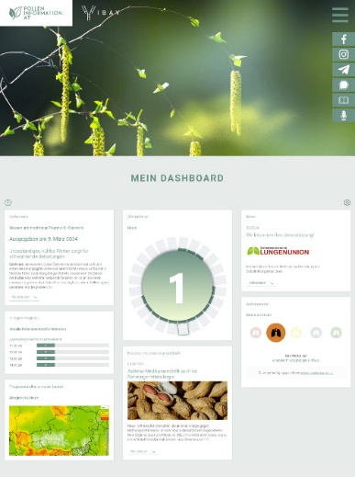
Auch die Webseite des Vereins wurde weiterentwickelt und von Grund auf neu aufgebaut. Die wichtigsten Informationen kann sich jeder Nutzer nun durch interaktive Elemente, sogenannte „Widgets“, personalisiert für seine Bedürfnisse auf der Startseite einstellen, also sein Layout selbst gestalten. Damit stehen die für ihn wichtigsten Informationsinhalte auf einen Blick sofort zur Verfügung. Auch die im letzten Jahr in der Pollen+ App implementierten Services „Asthmawetter“ (eine Kooperation mit der Service-Plattform www.menschenswetter.at) und „Unwetterwarnung“ (In Kooperation mit der GeoSphere Austria) sind jetzt auf der Webseite verfügbar. Derzeit stehen 13 dieser Widgets zur Auswahl: unter anderem der aktuelle Pollenflug, das Allergie-Risiko, das Pollen-Tagebuch, die Belastungslandkarte für Österreich und umliegende Länder etc. Die Seite ist nach den aktuellsten Sicherheitsstandards codiert.

www.allergie.at: Neue Landingpage für Allergiker
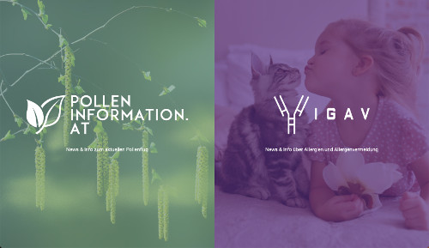
www.allergie.at ist eine neue zentrale Landingpage in Kooperation mit der Patientenplattform IGAV – Interessensgemeinschaft Allergenvermeidung. Allergiker erhalten mit einem Mausklick schnell und einfach Zugriff auf wichtige Informationen: Aktuelle Polleninformationen, Pollen-Tagebuch etc. gibt’s über www.polleninformation.at und Hintergrund-Informationen, kompakte Ratgeber und News zu unterschiedlichen Themen rund um Allergien auf www.allergenvermeidung.org. Auf den jeweiligen Seiten wurden Inhalte vernetzt und man gelangt durch Verlinkungen rasch auf die jeweils andere Seite. Das Ziel: Allergiker sollen einfach und rasch für sie relevante Infos finden und auf wissenschaftlich gesichertes Wissen zugreifen können.

Podcast „Hörgang Blütentalk“ & Asthma-App „breazyTrack”
In Kooperation mit dem Verlag Springer Medizin ging nun die Podcast-Serie „Hörgang Blütentalk“ on air. Regelmäßig werden Dr. Markus Berger und weitere Experten, wie zum Beispiel Biologen der lokalen Polleninformationsdienste, über die bevorstehenden Pollensaison, Auswirkungen der globalen Erwärmung auf den Pollenflug sprechen und neue Pflanzen mit Allergiepotenzial, Tipps zur Linderung von Beschwerden etc. vorstellen. Folge 1 „Noch genauer, noch persönlicher – die Österreichische Polleninformation 2024“ finden Sie unter www.springermedizin.at/podcasts/podcast-hoergang/17850742 sowie auf allen gängigen Podcast-Plattformen.

Ein weiterer neuer Kooperationspartner ist die breathy-health GmbH. Das Start-up-Unternehmen hat die App „breazyTrack“ entwickelt, die nun auch österreichischen Asthma-Patienten zur Verfügung steht. breazyTrack ist ein digitaler Asthma-Helfer für die Tasche, der das Selbstmanagement fördert. Der Österreichische Polleninformationsdienst liefert die Pollendaten für diesen neuen Service.

Die Services des Österreichischen Polleninformationsdienstes auf einen Blick:
- Countdown bis zum Blühbeginn der wichtigsten Pflanzen und Saisonübersicht
- Symptomtagebuch und personalisierte Symptomvorhersagen
- Newsletter über die aktuelle Pollensaison (ca. 2x / Woche; Anmeldung unter www.polleninformation.at)
- Prognosekarten von unterschiedlichen Modellen (auf Österreich bezogen und europaweit)
- Europakarten zur Urlaubsplanung
- Pollen+ App (iOs und Android) – mehr als 1 Million Downloads
- Unwetterwarnung (Ozonwarnung)
- Asthmawetter
- Belastungslandkarte für die wichtigsten Allergene und O₃
- Polleninfo auf Facebook mit knapp 13.400 Followern: (www.facebook.com/polleninformation) und Instagram (www.instagram.com/Polleninformation, 700 Follower)
- Newsletter „Pollenwarner“ auf Telegram und Signal mit mehr als 1.600 aktiven Nutzern
- Ärzteservice auf www.pollenallergie.at: Befundbericht – Pollenflug wird mit den Symptomdaten des Patienten in Form einer leicht verständlichen, übersichtlichen Grafik dargestellt

Forschung aktuell
Der Österreichische Polleninformationsdienst ist ein gefragter Projekt- und Studienpartner sowie Quelle für fachliche Expertise und Daten. Ein aktuelles Forschungsprojekt ist das InterReg-Projekt „PollenCare“. Das Projekt hat sich zum Ziel gesetzt, die Bereitschaft und Resilienz der österreichisch-ungarischen Grenzregion gegenüber den Auswirkungen des Klimawandels auf Grünflächen und die Pollenbelastung zu verbessern. Außerdem ist der Polleninformationsdienst Projektpartner in den EU-Programmen der COPERNICUS-Projekte wie CAMS oder PASYFO.

Kontakt für Journalisten-Rückfragen:

Dr. Markus Berger
Leiter des Österreichischen Polleninformationsdienstes
T: 0699 / 189 398 71
E: markus.berger@pollenresearch.com

© Georg Wilke

Text und Foto in Printqualität gibt’s bei Elisabeth Leeb, T: 0699/1 424 77 79, E: leeb.elisabeth@aon.at und auf www.allergenvermeidung.org (Presse)

